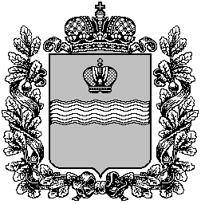

Поселковая администрация
сельского поселения «Поселок Детчино»

М а л о я р о с л а в е ц к о г о р а й о н а
К а л у ж с к о й о б л а с т и

ПОСТАНОВЛЕНИЕ

от 12 февраля 2024 года № 31

«Об опубликовании сведений о численности муниципальных служащих
администрации сельского поселения
«Поселок Детчино» за 2023 год»

Во исполнении ч.6 ст.52 Федерального закона от 06.10.2003 N 131-ФЗ "Об общих принципах организации местного самоуправления в Российской Федерации, поселковая администрация сельского поселения «Поселок Детчино»
ПОСТАНОВЛЯЕТ:

- Опубликовать сведения о численности муниципальных служащих органов местного самоуправления, работников администрации сельского поселения «Поселок Детчино» с указанием фактических затрат на их денежное содержание за 2023 год (приложение №1).
- Настоящее постановление вступает в силу с момента его принятия и подлежит опубликованию на официальном сайте в сети «Интернет».

Глава поселковой администрации
сельского поселения «Поселок Детчино» С.Н. Куприков

Приложение № 1
к постановлению
администрации
СП «Поселок Детчино»
от 12.02.2024_ №_31

Сведения о численности муниципальных служащих администрации сельского поселения «Поселок Детчино» с указанием фактических затрат на их денежное содержание за 2023 год

Год, квартал | Численность муниципальных служащих | Фактические затраты на денежное содержание (тыс.руб)
2023 год | 5 | 2922

